**LAPORAN PRAKTIK SISTEM KEAMANAN DATA**

**HILL CHIPPER**



**Disusun oleh :**

Muhammad Abidin (V3922032)

**Dosen:**

Yusuf fadila rachman, S.Kom, M.Kom

**PSDKU D-III TEKNIK INFORMATIKA**

**SEKOLAH VOKASI**

**UNIVERSITAS SEBELAS MARET**

**2023**

D. TUGAS INDIVIDU

1. Membuat fungsi enkripsi dan dekripsi teks menggunakan vigenere chiper (desain bebas, minimal dapat menampilkan plaintext dan ciphertext sesuai contoh di modul).

• Bebas menggunakan bahasa pemrograman apa pun silahkan (Python, Java, PHP, dll).

• Kata yang akan di enkripsi adalah nama masing-masing. Contoh : Yusuf Fadlila Rachman

• Kunci yang dipakai sesuai dengan kota tempat tinggal masing-masing mahasiswa. Contoh: Madiun. • Tambahkan dengan PENJELASAN PROGRAM yang anda buat (terutama fungsi enkripsi dan dekripsinya) langsung di samping kode. Penjelasan ditulis pakai comment saja boleh, atau di bagian readme Github.

2. Membuat enkripsi teks (nama lengkap kalian) di excel menggunakan tabula recta. Kata yang

dienkripsi sesuai dengan nama lengkap masing-masing. Kunci yang digunakan sesuai dengan kota

tempat tinggal masing-masing. Contoh ada di file excel

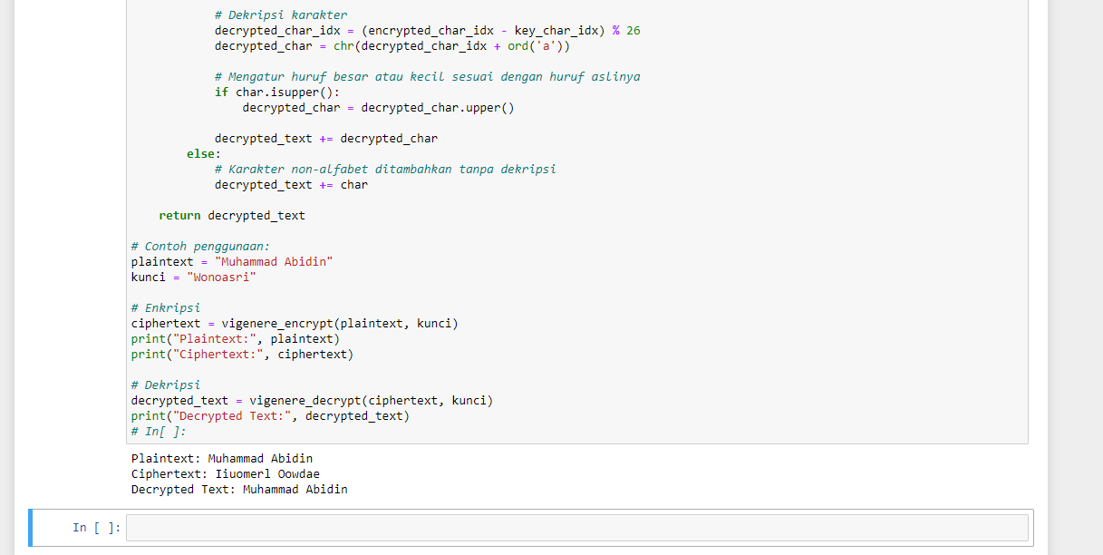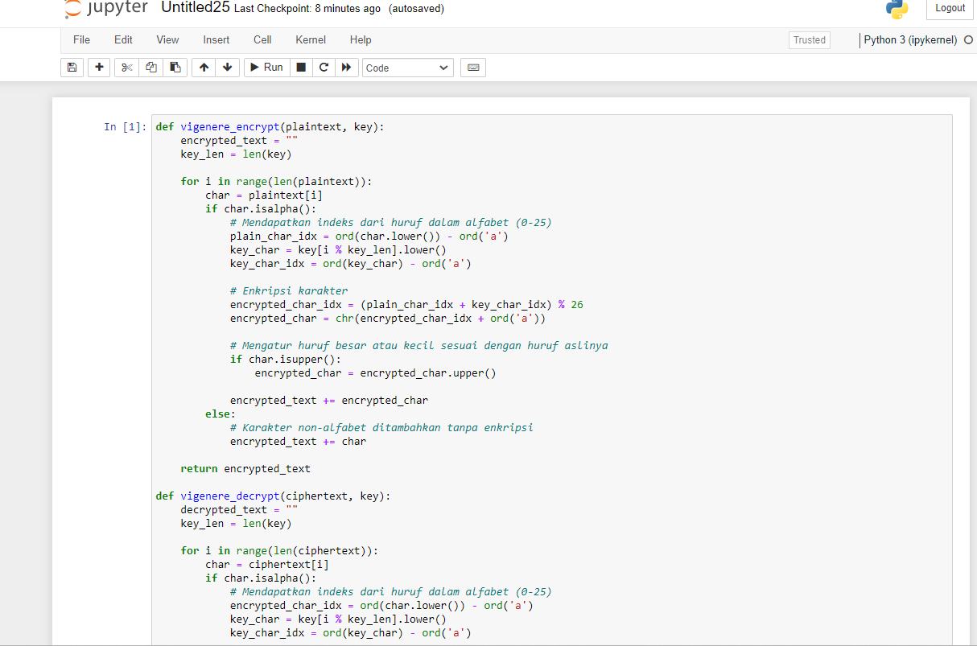

Penjelasan program:

Script di atas adalah implementasi algoritma Vigenere Cipher yang digunakan untuk mengenkripsi dan mendekripsi teks dengan kunci. Dalam enkripsi, setiap karakter dalam plaintext diubah menjadi karakter terenkripsi berdasarkan karakter kunci yang sesuai, dengan mempertahankan huruf besar atau kecil sesuai. Dalam dekripsi, ciphertext diubah kembali menjadi teks asli dengan menggunakan kunci yang sama.